«ШОЙЕРЛЕ» (SCHEUERLE)
6409 - gooseneck.doc
С.Фишер
31 июля 2009 г.

Сертификат производителя

Производитель: «Шойерле» (Scheuerle)
Идентификационный номер транспортного средства: 6407

Как Производитель вышеупомянутого транспортного средства, мы подтверждаем следующие технические характеристики:

Размеры | длина соединения | прибл. | 3700 мм
 | ширина | прибл. | 2740 мм
 | Высота пятого колеса | 1430 мм
 | Радиус шарнира | 2300 мм

Вес |  | Технически макс. | 62 км/ч | 25 км/ч
 | Общий вес на сцепке | 25000 кг | 17500 кг | 21000 кг
 | Чистый вес*, прибл. | 6000 кг | 6000 кг | 6000 кг
- Вес теоретический, не измеренный.

Все характеристики относятся к новому транспортному средству в статусе поставки. Рекомендуется рассмотреть Диаграммы Погрузки.

«ШОЙЕРЛЕ» (SCHEUERLE)
Транспортный завод, ГмбХ (Fahrzeugfabrik GmbH)


Подпись: Андреас Колер
(ПИ Проектный Инжиниринг)

SCHEUERLE Fahrzeugfabrik GmbH
Oehringer Str. 16
74629 Pfedelbach ' Germany (Германия)
Тел.: ++49(0)7941/691-0
Факс: ++49(0)7941/691-333
Эл. почта: info@scheuerle.com
Вебсайт: www.scheuerle.com

)
«ШОЙЕРЛЕ»
(SCHEUERLE)
Транспортный завод, ГмбХ (FAHRZEUGFABRIK GMBH)
Орингер-Штрассе,16 D-74629 Пфедельбах
(Öhringer Straße 16 D-746 29 Pfedelbach)

Президенты компании: Ульрих Бохтлер, Томас Рик.
Торговый регистр № HRB 580469 Ведомственный суд Штутгарта
Заседания Общества проводятся: Пфедельбах
Ид. № НДС: EU: DE 811 368 174
Регистрационный налоговый №: GER:76003/00268

Подпись: Свен Фишер
(Менеджер по омологации)

Член «TII Груп» (TII Group)

«Международный Промышленный Транспортер», ГмбХ
(Transporter Industry International GmbH)

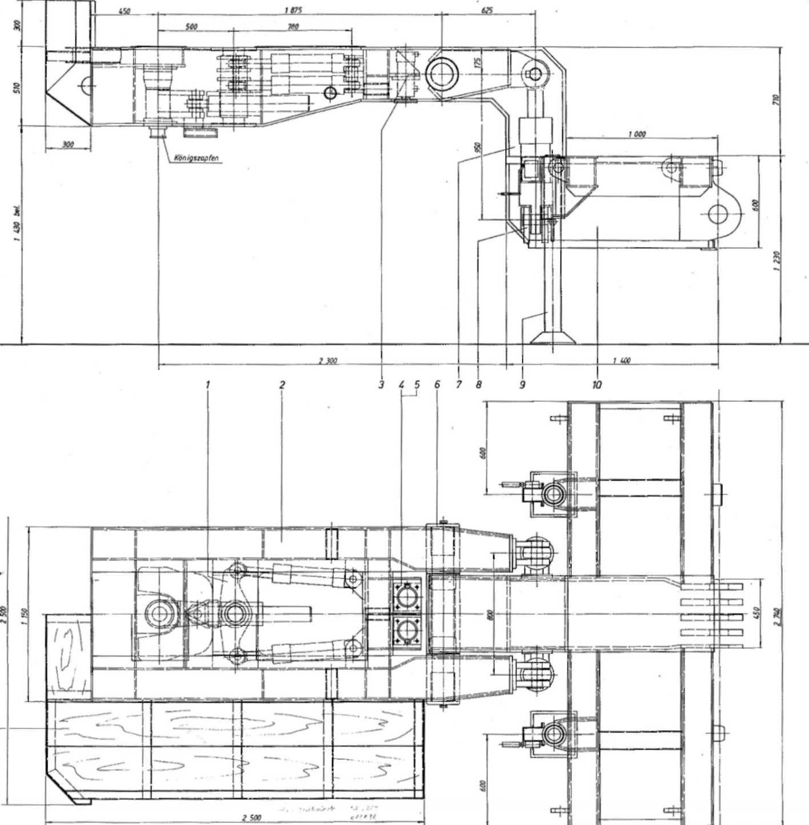

A

ПОЯСНЕНИЯ К ЧЕРТЕЖУ:

Königszapfen- центральная шейка вала
Stückliste s. EDV Sach.Nr.29356-спецификация s. EDV позиция № 29356
Original- оригинал
Schwanenhals kompl.- шейка вала на плоскости
Ind.- индекс
Art bzw. Nr.- соответствие номеру
Dat.- дата
Name – фамилия
Anderungen- правки
gez.- начерчено
gepr.- проверено
Sach. Nr.- номер позиции
Datum- дата
Name- фамилия
ersetzt für- исправлено для
ersetzt durch- исправлено на
WILLY SCHEUERLE FAHRZEUGFABRIK GMBH D-746 29 Pfedelbach - «УИЛЛИ ШОЙЕРЛЕ» Транспортный завод, ГмбХ, D-74629 Пфедельбах
Werkstoff- материал
Rohmaß- черновой размер
Gewicht- вес
Zeichn. Nr.- чертеж №
Bl. Nr.- номер листа

«ШОЙЕРЛЕ»
Транспортный завод, ГмбХ Орингер-Штрассе,16 D-74629 Пфедельбах

.

"*

:.

